**Etapa 4**

Foi escolhido o algoritmo de regressão linear em aprendizado de máquina (ML) devido à sua aplicação justificada em dados da bolsa de valores. A necessidade de empregar uma abordagem simples e interpretável no processo de ML motivou essa escolha. A regressão linear é apropriada para modelar relações lineares entre variáveis, o que pode ser relevante em finanças, dado que padrões lineares podem surgir nesse contexto. A simplicidade inerente a esse modelo facilita a interpretação dos resultados, possibilitando que a equipe analise e compare diferentes experimentos de maneira mais clara. Esse enfoque busca identificar a abordagem mais eficaz para o problema em questão.

Foram treinados dois modelos:

1º: Utilizando dados de fechamento diário da MGLU3 (Magazine Luiza) de 2018/09 até 2023/06

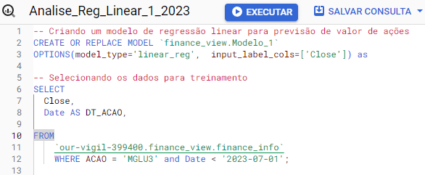

2º: Utilizando dados de fechamento diário da MGLU3 (Magazine Luiza) de 2023/01/01 até 2023/06/30

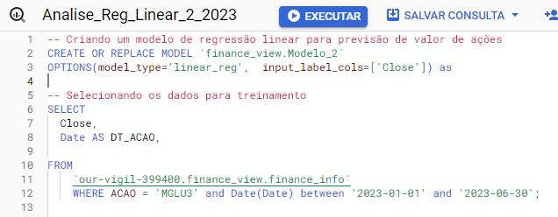

A base de teste de previsão foi escolhida utilizando dados de fechamento diário da MGLU3 (Magazine Luiza) de 2023/07/01 até 2023/09/12

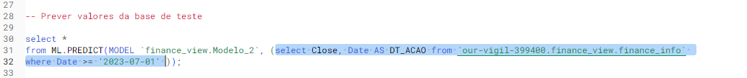

Avaliação dos dois modelos

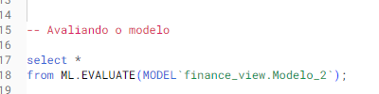

Resultado Modelo 1 (Utilizando uma base histórica maior)

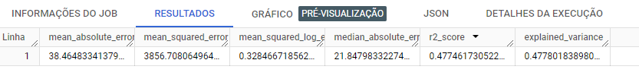

Resultado Modelo 2 (Utilizando uma base histórica menor)

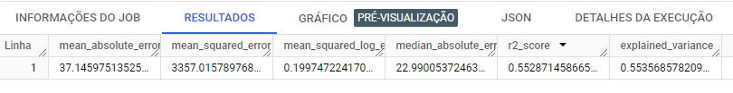

Aparentemente o modelo 2 aparente ser mais performático.